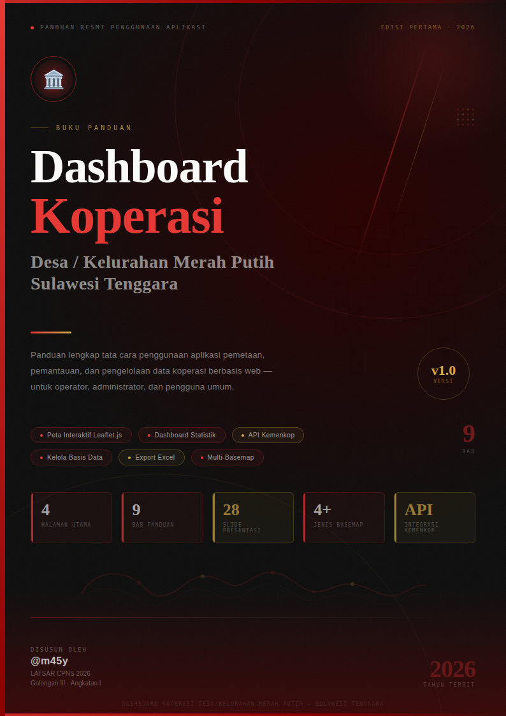

BUKU PANDUAN PENGGUNAAN

Dashboard Koperasi
Desa/Kelurahan Merah Putih
Sulawesi Tenggara

Panduan lengkap untuk operator, administrator, dan pengguna umum

Dibuat oleh: @m45y
Untuk LATSAR CPNS 2026 | GOL III, ANGKATAN I

Versi Dokumen: 1.0 · Tahun 2026

Daftar Isi

BAB 1 — Pendahuluan
Tentang Aplikasi, Tujuan, Pengguna, Teknologi
BAB 2 — Navigasi Umum
Struktur Halaman, Sidebar, Layout
BAB 3 — Halaman Peta Persebaran (index.html)
Peta, Marker, Panel Info, Filter, Tabel
BAB 4 — Dashboard Statistik (statistik.html)
KPI, Grafik, Filter Wilayah
BAB 5 — Login Administrator (login.html)
Autentikasi & Hak Akses
BAB 6 — Kelola Basis Data (database.html)
Tambah, Edit, Hapus Data, Upload Foto
BAB 7 — Sinkronisasi API Kemenkop
Integrasi Data Nasional
BAB 8 — Tips & Troubleshooting
Solusi Masalah Umum & Tips Optimal

BAB 1 — Pendahuluan

1.1 Tentang Aplikasi
Dashboard Koperasi Desa/Kelurahan Merah Putih Sulawesi Tenggara adalah aplikasi berbasis web yang dirancang untuk memetakan, memantau, dan mengelola data koperasi di wilayah Sulawesi Tenggara. Dikembangkan sebagai bagian dari program Latsar CPNS 2026 Golongan III, Angkatan I.
Aplikasi ini menyediakan antarmuka peta interaktif, dashboard statistik, serta modul manajemen data yang terintegrasi dengan Google Sheets sebagai basis data utama dan API Kemenkop sebagai sumber data sinkronisasi.

1.2 Tujuan & Fitur Utama
- Memetakan sebaran geografis koperasi desa/kelurahan secara visual dan interaktif.
- Memudahkan monitoring status operasional dan tingkat kesehatan koperasi.
- Mendukung pengelolaan data koperasi secara terpusat oleh administrator.
- Menyediakan dashboard statistik untuk analisis dan pelaporan.
- Mengintegrasikan data dengan sistem nasional API Kemenkop.

1.3 Jenis Pengguna
Jenis Pengguna | Hak Akses
Pengguna Umum (Guest) | Lihat peta, info koperasi, statistik, ekspor Excel
Administrator | Semua akses guest + tambah/edit/hapus data, sinkronisasi API

1.4 Teknologi
Komponen | Teknologi
Peta Interaktif | Leaflet.js + OpenStreetMap / Google Satellite
Grafik & Statistik | Chart.js
Basis Data | Google Sheets via Google Apps Script Web App
Export Data | SheetJS (XLSX)
Sinkronisasi Nasional | API Kemenkop (merahputih.kop.id)

BAB 2 — Navigasi Umum

2.1 Struktur Layout Aplikasi
Setiap halaman menggunakan layout konsisten: Header (atas), Sidebar kiri, dan Area Konten kanan. Sidebar memuat menu navigasi ke 4 halaman utama dan dapat dikecilkan dengan tombol ≡ di header.

Halaman | Fungsi
index.html | Peta persebaran koperasi + tabel data
statistik.html | Dashboard KPI dan grafik statistik
database.html | Manajemen data koperasi (Admin only)
login.html | Autentikasi administrator

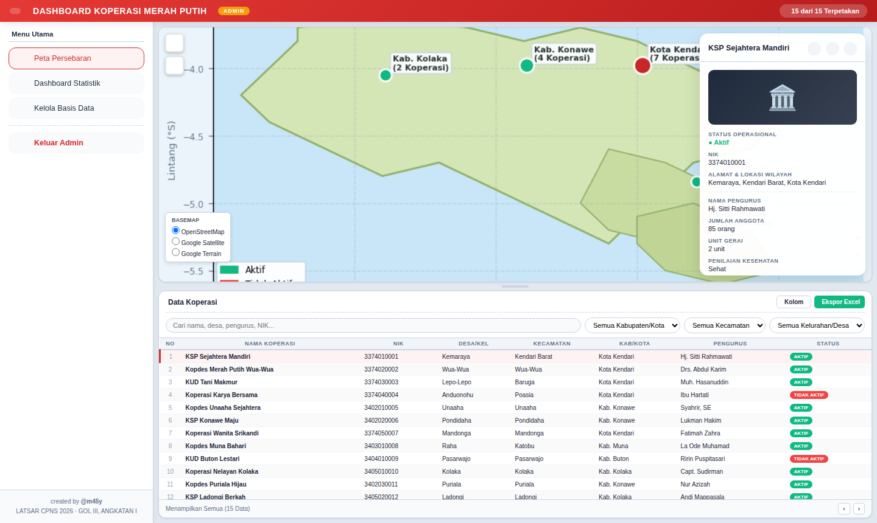
Gambar: Tampilan utama aplikasi: Sidebar navigasi, peta Sulawesi Tenggara, Panel Info koperasi aktif, dan tabel data lengkap

2.2 Header Aplikasi
Header berwarna merah (di bagian atas) menampilkan: tombol hamburger ≡ untuk buka/tutup sidebar, nama aplikasi, badge ADMIN (jika login), dan tombol statistik di kanan yang menampilkan jumlah koperasi terpetakan dan berfungsi sebagai tombol refresh data.

BAB 3 — Halaman Peta Persebaran

3.1 Peta Interaktif
Peta menampilkan seluruh koperasi yang memiliki data koordinat sebagai marker berlambang 🏛. Warna lingkaran marker menunjukkan status: HIJAU = Aktif, MERAH = Tidak Aktif. Arahkan kursor ke marker untuk melihat nama koperasi, dan klik marker untuk membuka Panel Info detail.

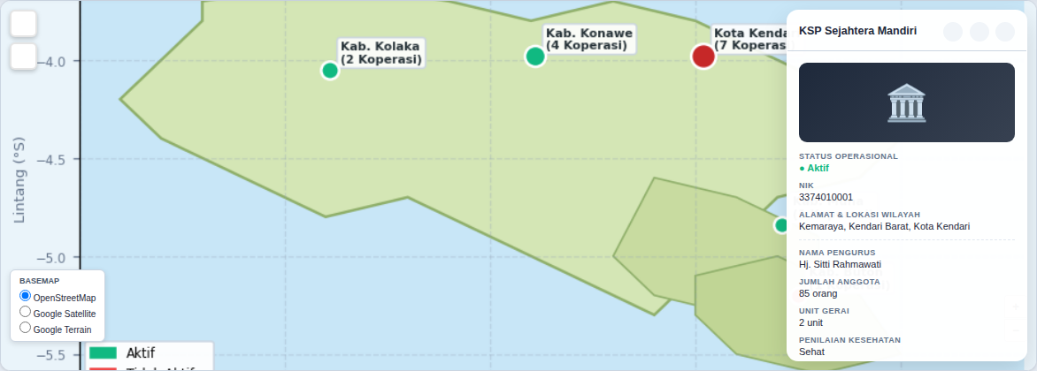
Gambar: Area peta dengan marker koperasi se-Sulawesi Tenggara, kontrol layer basemap (kiri bawah), dan tombol zoom (kanan bawah)

Fitur Peta | Cara Penggunaan
Zoom In/Out | Tombol +/− kanan bawah, atau scroll mouse
Geser Peta | Klik tahan dan seret area peta
Ganti Basemap | Klik kontrol layer kiri bawah → pilih: OpenStreetMap, Google Satellite, Google Terrain, atau ESRI
Batas Wilayah | Aktifkan layer 'Batas Wilayah (Kecamatan)' di kontrol layer
Lokasi Saya | Klik tombol crosshair (◎) di kiri atas peta
Fit ke Semua Marker | Otomatis saat data dimuat, atau reset filter wilayah

3.2 Panel Info Koperasi
Klik marker atau baris tabel untuk membuka Panel Info di sudut kanan atas peta. Panel menampilkan detail lengkap koperasi beserta foto, status, NIK, pengurus, anggota, gerai, kesehatan, dan tautan Google Maps.

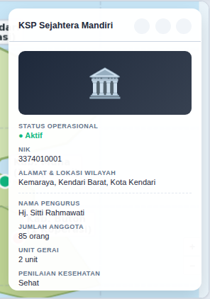  Gambar: Panel Info detail koperasi (KSP Sejahtera Mandiri) | Gambar: Baris pencarian dan filter tabel data

Tombol di Panel Info | Fungsi
✎ (Pensil) | Mode Edit data koperasi — hanya tampil saat login Admin
∨ (Chevron) | Ciutkan / luaskan panel info
✕ (Silang) | Tutup panel info

3.3 Filter & Pencarian Data
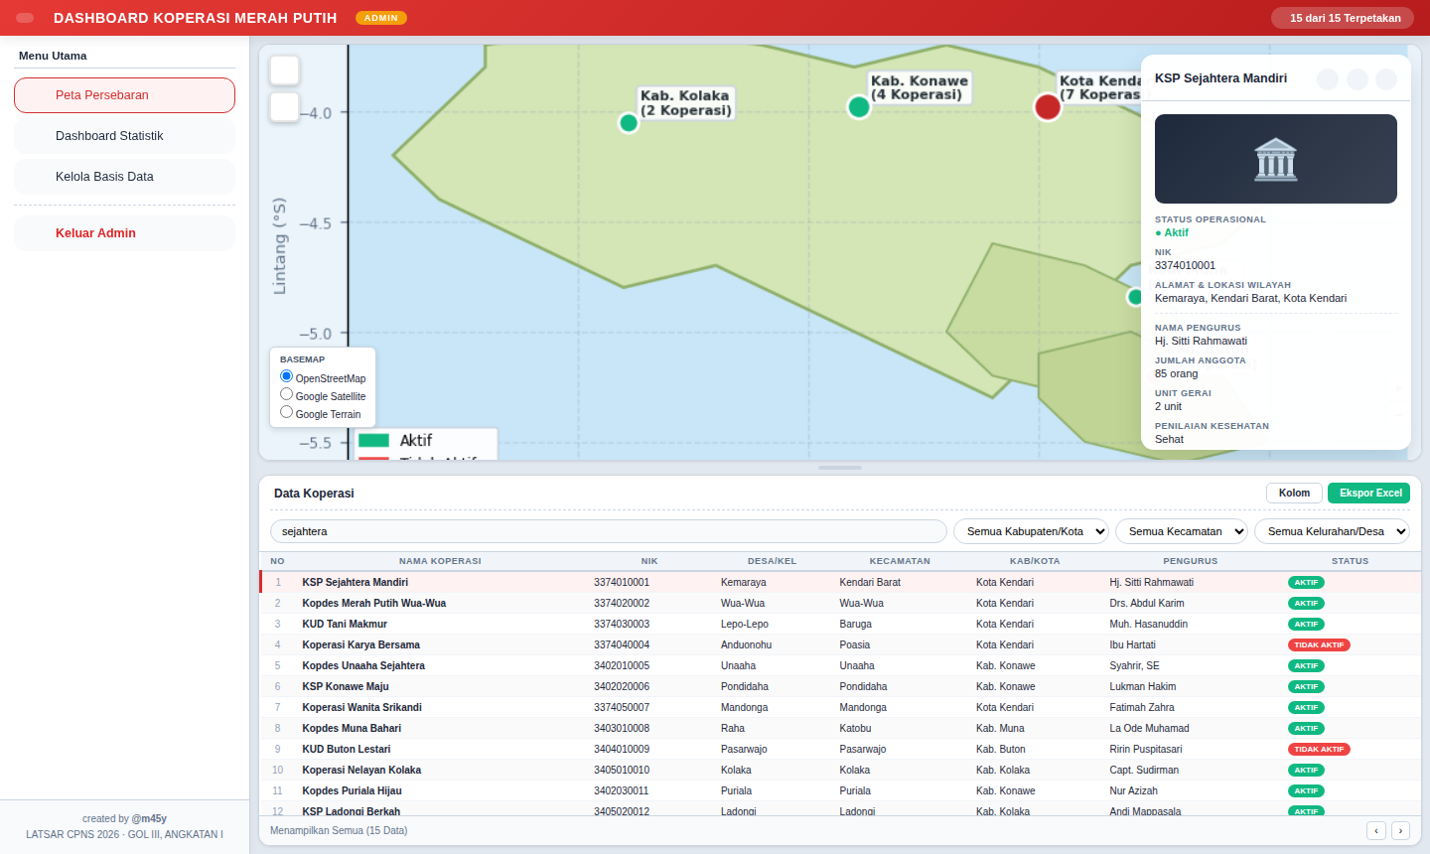
Gambar: Contoh pencarian teks: ketik "sejahtera" — tabel dan peta memperbarui hasil secara real-time

Filter | Cara Penggunaan
Kotak Teks | Ketik nama koperasi, desa, NIK, atau pengurus
Dropdown Kabupaten/Kota | Persempit ke satu kabupaten; peta otomatis zoom ke area
Dropdown Kecamatan | Aktif setelah memilih kabupaten
Dropdown Desa/Kel | Aktif setelah memilih kecamatan
Filter Kategori | Klik 'Kategori' → filter Status, Unit Gerai, Kesehatan

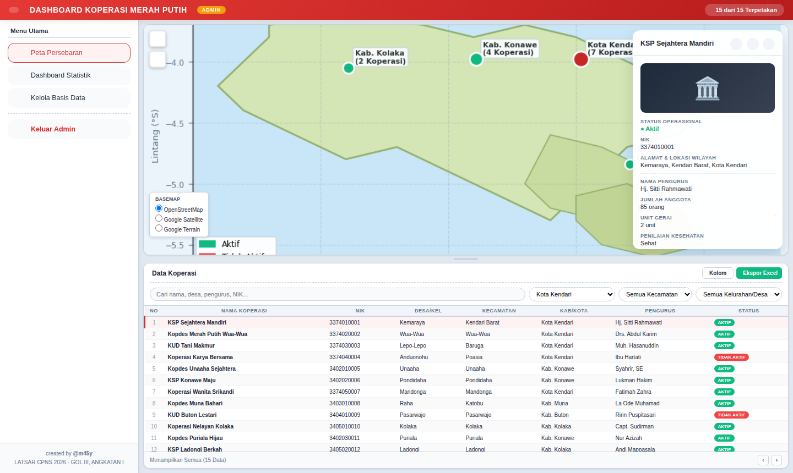
Gambar: Filter aktif "Kota Kendari": peta zoom ke Kota Kendari, tabel menampilkan 7 koperasi Kota Kendari

3.4 Tabel Data Koperasi
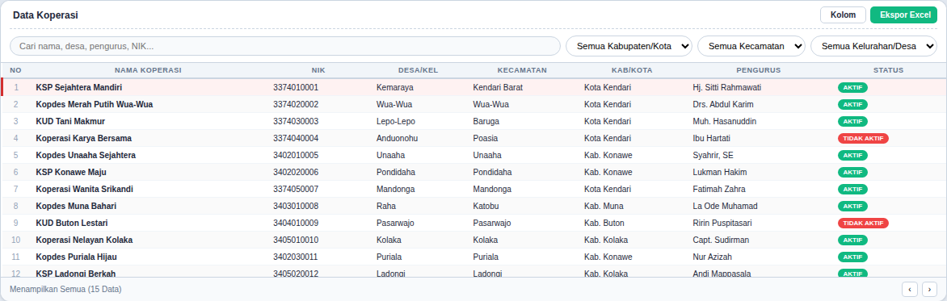
Gambar: Tabel data lengkap 15 koperasi: baris pertama (KSP Sejahtera Mandiri) terpilih dengan highlight merah

Fitur tabel: klik judul kolom untuk mengurutkan, tombol 'Kolom' untuk atur tampilan dan urutan kolom (drag & drop), dan tombol hijau 'Ekspor Excel' untuk unduh data ke file .xlsx.

BAB 4 — Dashboard Statistik

4.1 Gambaran Umum
Halaman statistik menampilkan ringkasan data dalam bentuk kartu KPI dan tiga jenis grafik interaktif. Semua data diperbarui secara otomatis mengikuti filter wilayah yang dipilih.

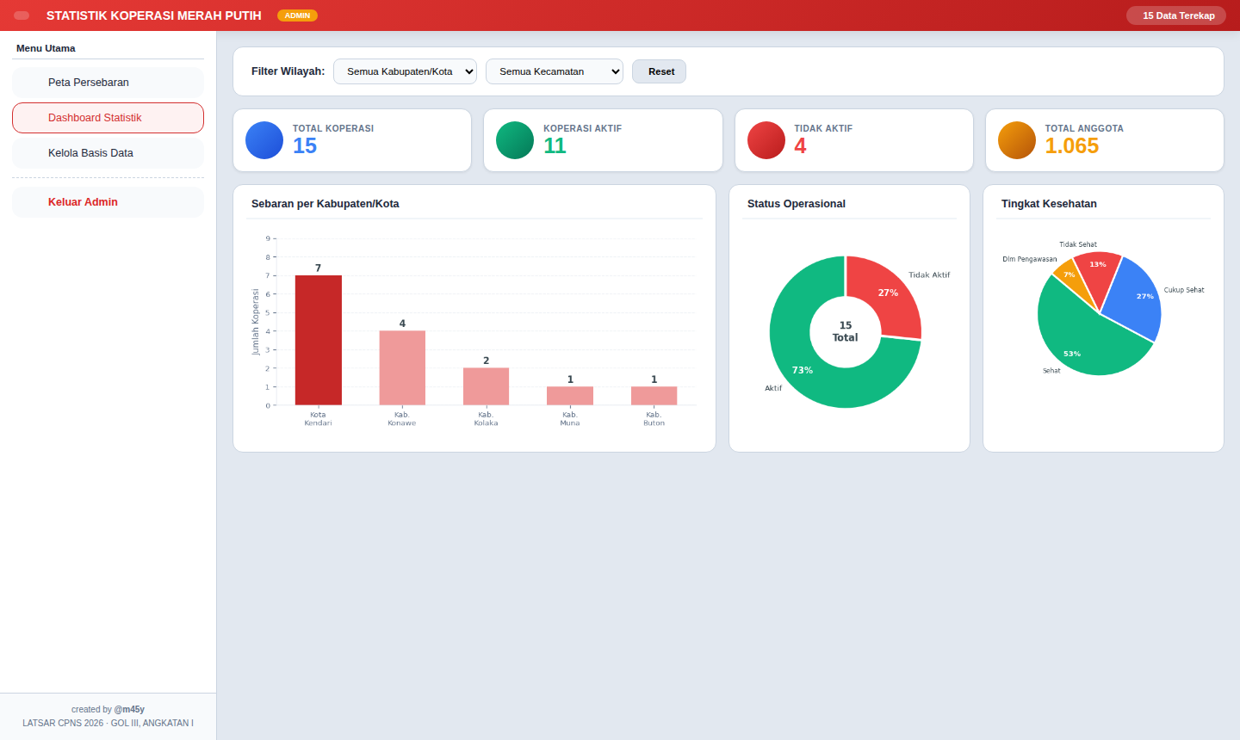
Gambar: Dashboard Statistik lengkap: filter wilayah, 4 kartu KPI, grafik batang sebaran, donat status, dan pie kesehatan

4.2 Kartu KPI
Gambar: 4 Kartu KPI: Total Koperasi (15), Koperasi Aktif (11), Tidak Aktif (4), Total Anggota (1.065)

Kartu KPI | Keterangan
Total Koperasi (Biru) | Jumlah total sesuai filter aktif
Koperasi Aktif (Hijau) | Koperasi berstatus Aktif
Tidak Aktif (Merah) | Koperasi berstatus Tidak Aktif
Total Anggota (Oranye) | Akumulasi jumlah anggota seluruh koperasi

4.3 Grafik Visualisasi
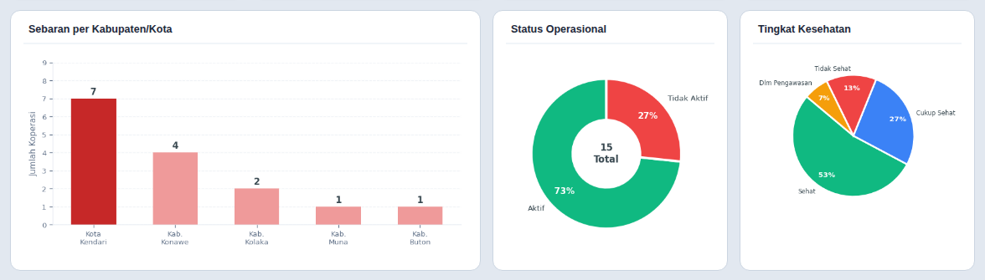
Gambar: Tiga grafik: (1) Batang sebaran per Kab/Kota, (2) Donat status operasional, (3) Pie tingkat kesehatan

Grafik | Deskripsi
Batang Wilayah | Jumlah koperasi per Kab/Kota. Saat filter Kabupaten aktif → berubah ke per Kecamatan
Donat Status | Proporsi Aktif vs Tidak Aktif, angka total di tengah
Pie Kesehatan | Distribusi berdasarkan Sehat, Cukup Sehat, Tidak Sehat, Dalam Pengawasan

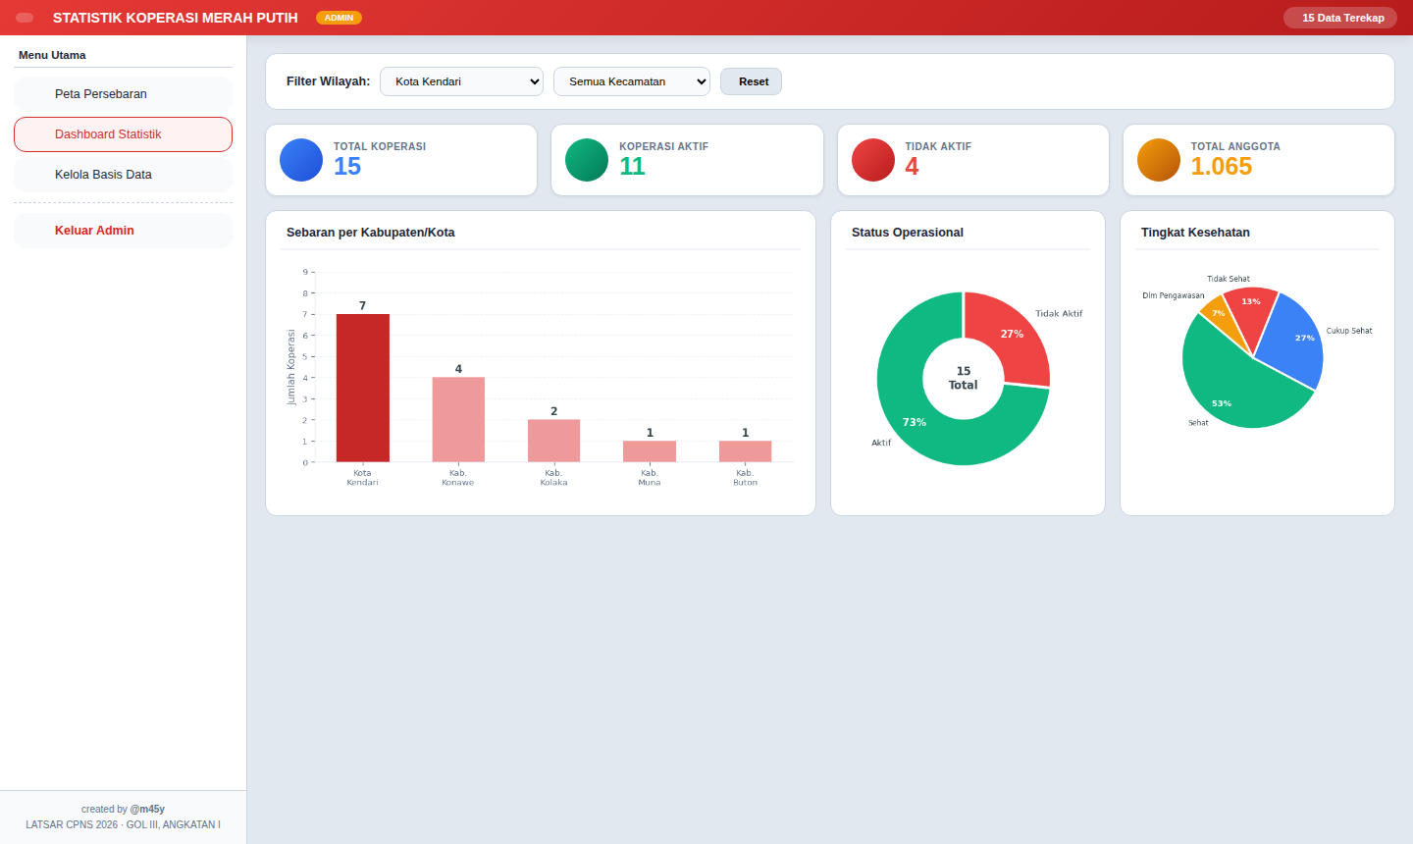
Gambar: Filter "Kota Kendari" aktif: KPI dan grafik diperbarui menampilkan data 7 koperasi Kota Kendari

BAB 5 — Login Administrator

5.1 Tampilan Halaman Login
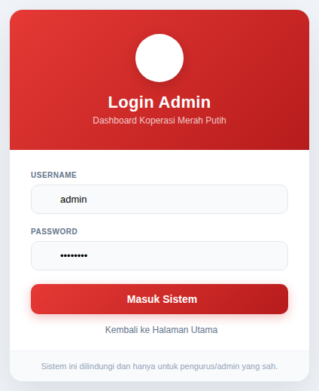  Gambar: Tampilan halaman login.html — form autentikasi admin | 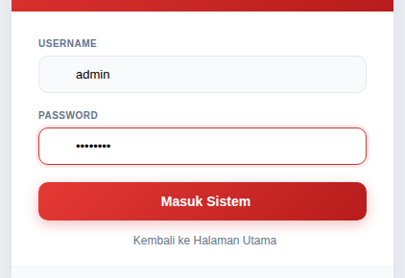  Gambar: Field Username & Password saat diisi — tombol Masuk Sistem aktif

5.2 Cara Login
1 | Klik menu 'Login Admin' di sidebar navigasi halaman mana pun.
2 | Anda diarahkan ke halaman login.html.
3 | Masukkan Username dan Password yang valid.
4 | Klik tombol 'Masuk Sistem' (merah).
5 | Notifikasi sukses tampil → sistem redirect ke index.html mode Admin.

5.3 Indikator Mode Admin Aktif
- Badge 'ADMIN' oranye muncul di header di sebelah nama aplikasi.
- Menu 'Kelola Basis Data' muncul di sidebar.
- Ikon pensil (✎ Edit) muncul di Panel Info saat koperasi dipilih.
- Tombol satelit (cek GPS akurasi tinggi) muncul di atas peta.
- Menu 'Login Admin' berganti menjadi 'Keluar Admin' di sidebar.

INFO | Status login tersimpan di localStorage browser. Tetap aktif hingga klik 'Keluar Admin' atau sesi browser dihapus.

BAB 6 — Kelola Basis Data

6.1 Tampilan Halaman
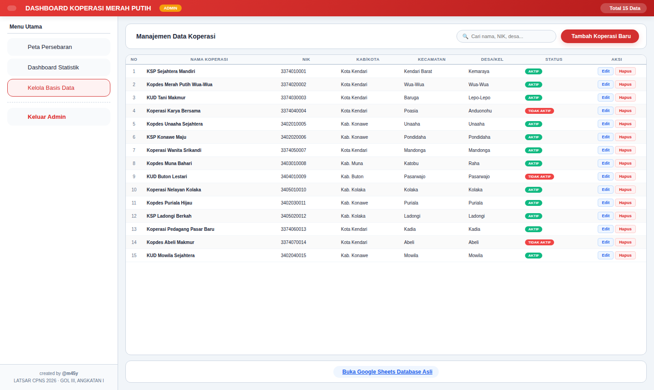
Gambar: Halaman database.html: topbar dengan tombol Tambah dan pencarian, tabel manajemen dengan tombol Edit & Hapus per baris

6.2 Pencarian Data
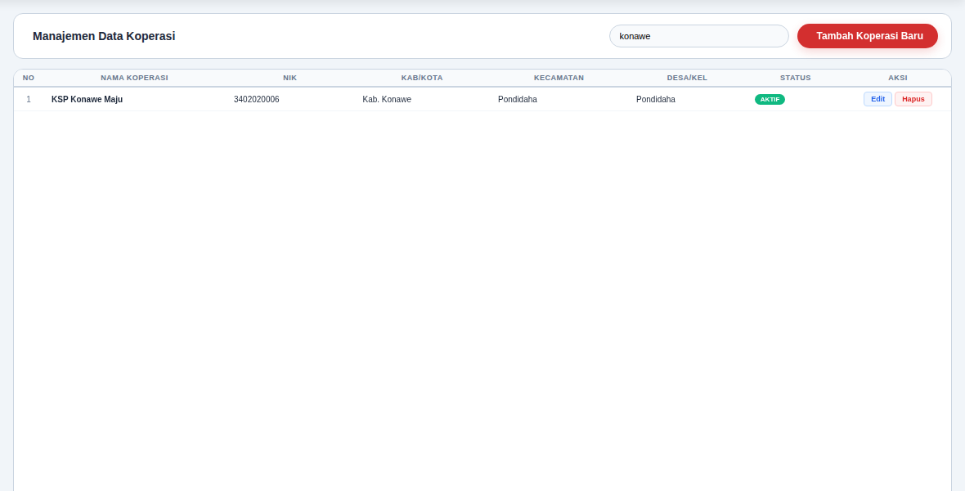
Gambar: Pencarian "konawe": tabel memfilter real-time menampilkan 4 koperasi Kabupaten Konawe

6.3 Form Tambah / Edit Data
Klik '+ Tambah Koperasi Baru' atau tombol 'Edit' untuk membuka form modal pop-up. Form dibagi tiga bagian: Informasi Utama, Informasi Tambahan, dan Titik Koordinat.

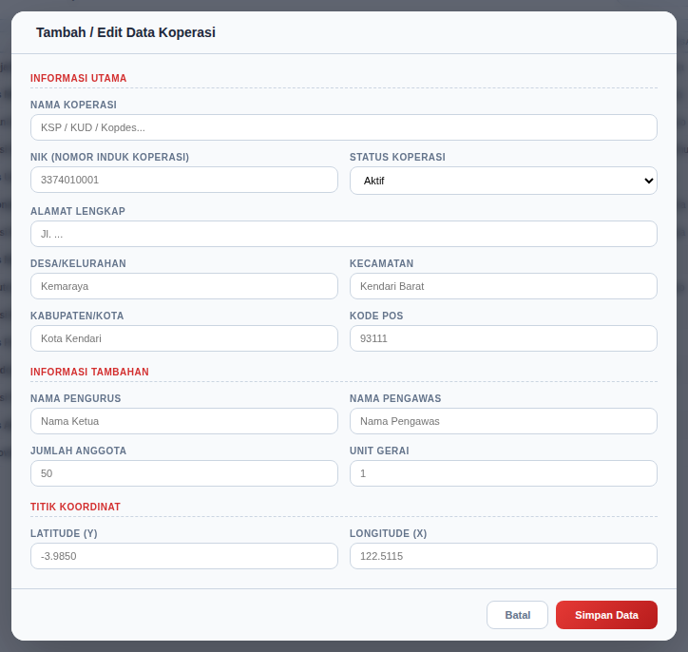
Gambar: Form modal Tambah/Edit: Informasi Utama (nama, NIK, status, alamat, wilayah, kode pos), Informasi Tambahan (pengurus, pengawas, anggota, gerai), dan Titik Koordinat (lat/lng)

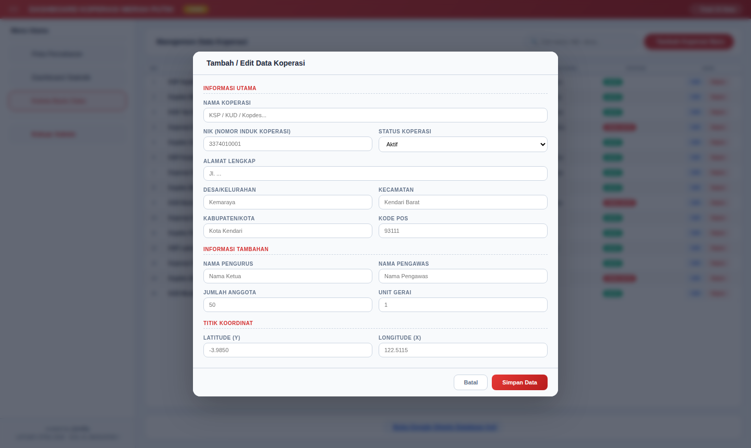  Gambar: Modal Tambah terbuka di atas halaman basis data | 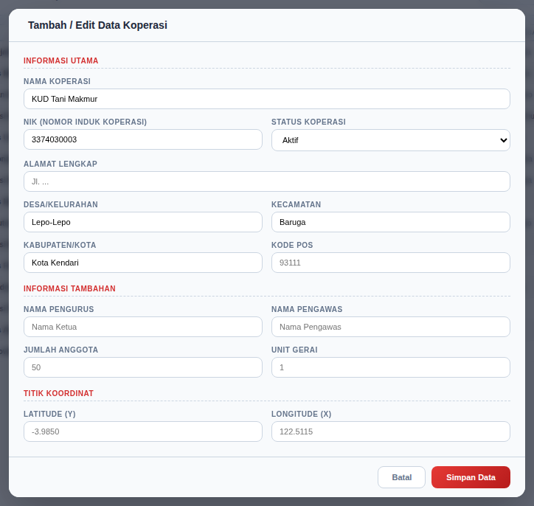  Gambar: Modal Edit dengan data koperasi yang sudah terisi

6.4 Langkah Tambah Koperasi Baru
1 | Klik tombol merah '+ Tambah Koperasi Baru' di bagian atas halaman.
2 | Form modal terbuka dengan kolom kosong.
3 | Isi Nama Koperasi, NIK, Status, Alamat, Desa, Kecamatan, Kab/Kota, dan Kode Pos.
4 | Isi Pengurus, Pengawas, Jumlah Anggota, dan Unit Gerai.
5 | Masukkan koordinat (Latitude/Longitude) secara manual, atau klik mini-peta dalam form.
6 | Upload foto: pilih file → klik 'Unggah', URL otomatis terisi.
7 | Klik 'Simpan Data' — tersimpan langsung ke Google Sheets.

PERHATIAN | Penghapusan data bersifat permanen. Klik tombol merah 'Hapus' → konfirmasi dialog → data hilang dari sistem.

BAB 7 — Sinkronisasi API Kemenkop

7.1 Gambaran Umum
Fitur sinkronisasi memungkinkan admin menarik 5 data otomatis dari sistem nasional Kemenkop (merahputih.kop.id): Kode Pos, Pengurus, Pengawas, Jumlah Anggota, dan Unit Gerai.

7.2 Cara Sinkronisasi
1 | Di halaman Kelola Basis Data, cari koperasi yang ingin disinkronkan.
2 | Klik nama koperasi yang bergaris bawah (koperasi harus punya URL sistem di kolom URL).
3 | Modal Viewer API terbuka — data ditarik otomatis dari server Kemenkop.
4 | Periksa data: info utama, foto koperasi, peta lokasi koordinat, tabel pengurus/anggota/outlet.
5 | Klik tombol hijau 'Gunakan Data Ini ke Form'.
6 | Form edit terbuka — 5 field sudah terisi otomatis.
7 | Cek, perbaiki jika perlu, lalu klik 'Simpan Data'.

Field Lokal | Sumber dari API Kemenkop
Kode Pos | Field postal_code
Nama Pengurus | Daftar managements dengan status PENGURUS
Nama Pengawas | Daftar managements dengan status PENGAWAS
Jumlah Anggota | Dihitung dari jumlah entri di daftar members
Unit Gerai | Dihitung dari jumlah entri di daftar outlets

BAB 8 — Tips & Troubleshooting

8.1 Masalah Umum & Solusi
Masalah | Solusi
Data tidak muncul / loading lama | Periksa koneksi internet. Klik area statistik di header → 'Sinkronisasi'.
Peta tidak tampil | Refresh halaman. Tile peta memerlukan koneksi internet ke server eksternal.
Login gagal | Pastikan username/password benar. Hubungi admin sistem jika lupa.
Foto tidak tampil | URL foto tidak valid atau akses Google Drive dibatasi. Gunakan tombol 'Unggah' di form.
API Kemenkop gagal | Perlu koneksi stabil. Pastikan koperasi punya URL sistem yang valid.
database.html tidak bisa dibuka | Harus login Admin terlebih dahulu. Sistem otomatis redirect ke halaman login.
Export Excel tidak berfungsi | Tunggu data selesai dimuat sebelum ekspor. Coba lagi setelah refresh.
Koordinat tidak akurat saat klik peta | Zoom peta lebih dekat ke lokasi sebelum klik untuk presisi lebih tinggi.

8.2 Tips Penggunaan Optimal
- Filter wilayah sebelum ekspor Excel agar file hanya berisi data yang relevan.
- Aktifkan layer 'Batas Wilayah (Kecamatan)' di kontrol layer peta untuk identifikasi area lebih jelas.
- Gunakan tombol satelit (Admin) untuk mendapatkan koordinat GPS presisi tinggi saat input lokasi baru.
- Label nama koperasi muncul otomatis saat zoom > 13.5 — zoom keluar untuk menyembunyikannya.
- Di perangkat mobile: sidebar otomatis jadi overlay — gunakan tombol ≡ untuk membuka/menutupnya.
- Seret pembatas (resizer) antara peta dan tabel untuk menyesuaikan proporsi tampilan sesuai kebutuhan.

Dashboard Koperasi Desa/Kelurahan Merah Putih Sulawesi Tenggara
Dibuat oleh @m45y · LATSAR CPNS 2026 · GOL III, ANGKATAN I

